К Всероссийскому Дню семьи, любви и верности на абонементе была оформлена книжно-иллюстративная выставка
«Семья на страницах литературных произведений».

Семьи бывают разные, и для каждого «семья» – это что-то своё, особенное. Все мы родом из детства, из своей семьи.
На страницах книг, с которыми имели возможность познакомиться читатели и гости библиотеки, истории о семьях, детях, дедушках и бабушках,
братьях и сестрах.
Подборка самых интересных книг о семье - смешных и грустных, веселых и трагических, для чтения на досуге и в семейном кругу демонстрировалась в библиотеке в течение двух недель, чтобы ещё раз напомнить, что главные ценности общества – это семейные ценности, а главное в семье –
любовь и понимание.
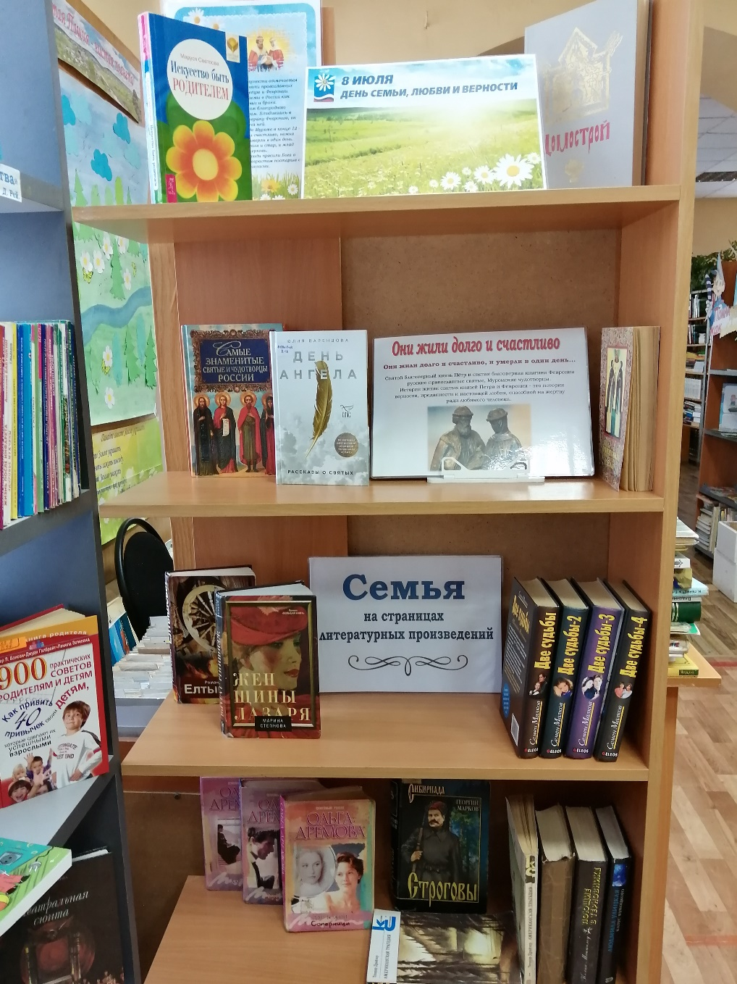

Для юных читателей в библиотеке была оформлена книжная экспозиция
«Под семейным зонтиком»
Книжная экспозиция состояла из трёх разделов:
«Любимые сказки наших родителей»
«Мама, научи меня читать»
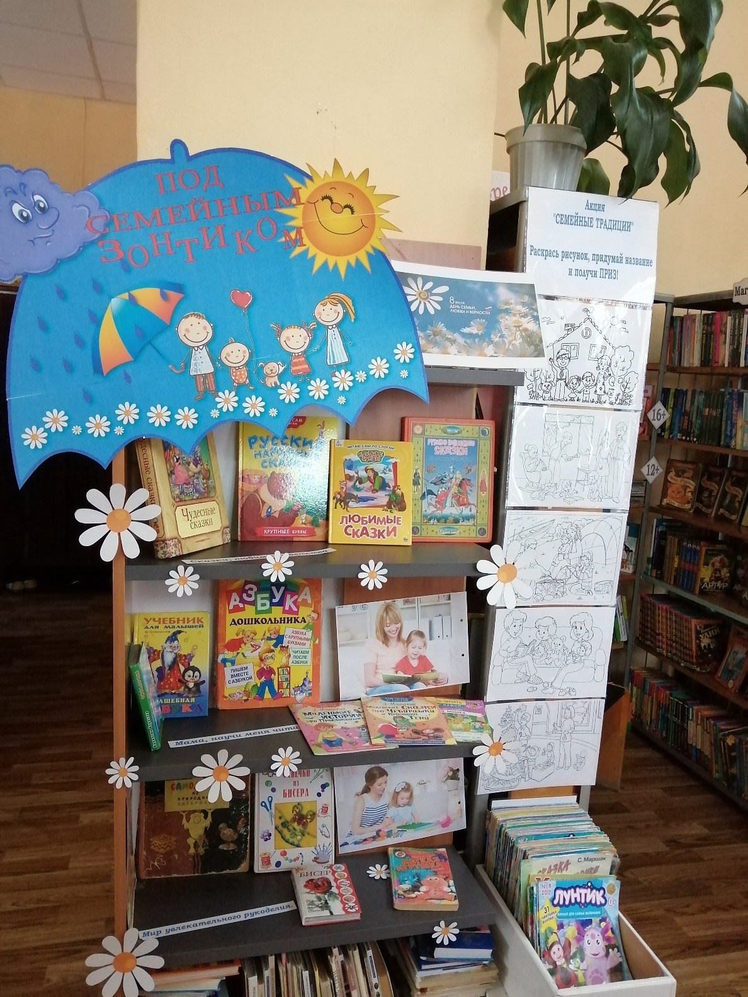
«Мир увлекательного рукоделия»

